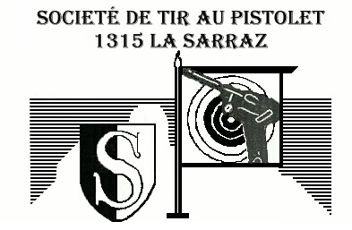
- r.
- Les personnes mineures ne peuvent tirer que sous le contrôle d’un adulte.
- Les tireurs inexpérimentés doivent se faire accompagner d’un habitué.
- Les utilisateurs ont l’obligation de se plier aux directives du responsable.
- La société du stand peut en tout temps modifier ses règlements et horaires.

REGLEMENT DU STAND

1. GENERALITES
- A le droit d’accéder au stand de tir, toute personne majeure, munie d'une pièce d'identité valable, ne représentant pas un danger pour elle-même ou pour autrui de par son comportement.
- Les mineurs doivent être accompagnés par un représentant légal.
- Les personnes de certaines Ethnies n'étant pas autorisée à acquérir des armes en Suisse, ne sont pas autorisées à accéder au stand de tir. Soit : Albanie, Algérie, Sri Lanka, Kosovo, Macédoine, Bosnie et Herzégovine, Serbie, Turquie.
- Le comité de la société de tir se réserve le droit de refuser l'admission à toute personne ne répondant pas aux critères ci-dessus.
- Les tireurs sont tenus de suivre à tout moment les instructions des moniteurs de tirs.
- Les tireurs s'engagent à respecter la loi fédérale sur les armes en n’introduisant aucune arme ou accessoire d’arme prohibée dans les installations du stand. Les contrevenants seront interdits de stand.
- Les tireurs inexpérimentés doivent se faire accompagner d’un moniteur de tir.
- Le comité de la société de tir peut en tout temps modifier ses règlements et horaires.
- Le comité de la société de tir se réserve le droit de poursuivre administrativement, pénalement et civilement toute personne responsable d’un accident.

2. RESPONSABILITÉS
- Chaque tireur est responsable des dégâts, corporels ou matériels, occasionnés par les armes qu'il emploie.
- Le comité de la société de tir est en droit de facturer un dédommagement pour la réparation des dégâts occasionnés. Ces derniers doivent être immédiatement annoncés au comité de la société de tir.
- Chaque tireur est responsable de son arme. Le comité de la société de tir décline toute responsabilité en cas de vol, échange ou dommages.
- Chaque tireur est tenu de respecter les prescriptions de sécurité quant aux manipulations et au tir.
- Chacun a le devoir de corriger et/ou signaler à un autre tireur et au comité de la société de tir, toutes manipulations ou attitudes contraires à la sécurité générale.
- Chaque tireur est responsable de remettre en ordre la zone de tir en rebletzant les cibles, en ramassant les douilles et en débarrassant les emballages vides dans les endroits prévus à cet effet.

3. INTERDICTIONS
- L'accès au stand de tir est interdit à toute personne prise de boisson ou sous l'influence de drogue ou autre produit stupéfiant.
- Les armes automatiques sont interdites dans le stand.
- Les silencieux ou réducteur de bruit sont interdits, de même que les dispositifs de visée laser, sauf exception avec accord du comité de la société de tir.
- Le tir avec des munitions lumineuses, à grenailles, incendiaires ou explosives est interdit tout comme le tir à poudre noire. Les manipulations d'armes s'effectuent seulement au pas de tir, le canon pointé en direction de la cible.
- Les armes sont autorisées dans la buvette non-chargées et placées dans leur étui de transport respectif et ne seront en aucun cas manipulées, pour des raisons évidentes de sécurité.
- Il est interdit de nettoyer les armes dans le stand.
- L'accès à la zone des cibles est strictement interdit lorsque la manchette de tir est levée.
- Les personnes mineures, de moins de 16 ans révolus, ne peuvent tirer que si elles sont accompagnées de leur représentant légal.
- L’achat de munition 9mm Para & 7.65 Para doit obligatoirement être effectué au stand.

4. DISPOSITIONS PARTICULIÈRES
- Les cours de tir privés ne peuvent être dispensés que par des moniteurs de tirs et agréés par le comité de la société de tir.
- Chacun devra se comporter correctement au sein de notre stand. Toute personne ayant des propos, un comportement ou attitude indélicate ou nuisible sera priée de quitter le stand.
- La prise de boisson de la buvette est privilégiée.
- Cette édition du règlement annule et remplace toutes les précédentes. Le comité de la société de tir se réserve le droit d'y apporter des modifications en tout temps et sans préavis.

- civilement toute personne responsable d’un accident.
Fait le 4 février 2020 à la Sarraz,

Le Président : Le secrétaire :
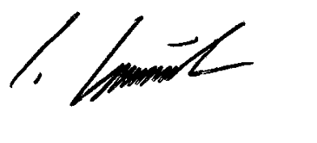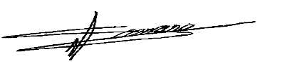
Claude Gmünder Antonio Scorrano

